 Вологда, ул. Маяковского 49 www.bmg35.ru
 info@bmg35.ru Телефоны для связи:  + 7 (909)597-11-01
 Vk.com/bmg35 + 7 (964)667-20-30
 www.instagram.com/bmgvologda

Прайс-лист
Стоимость указана на складе поставщика, за наличный расчет, без учета доставки.
Профильные изделия

Наименование | Толщина, мм |  |  | Ширина, мм |  | Длина, м | Цена за шт. руб.
Евровагонка
Евровагонка, сорт АВ | 12,5 |  |  | 96 |  | 2/2,1 | 84/90
Евровагонка, сорт АВ | 12,5 |  |  | 96 |  | 2,4/2,5/2,7 | 102/106/114
Евровагонка, сорт АВ | 12,5 |  |  | 96 |  | 3/6 | 126/252
Евровагонка, сорт С | 12,5 |  |  | 96 |  | 2-3 | 48-70
Наименование | Толщина, мм |  |  | Ширина, мм |  | Длина, м | Цена за шт. руб.
Имитация бруса
Имитация бруса, сорт АВ | 17 |  |  | 96/126 |  | 6 | 336/440
Имитация бруса, сорт АВ | 17 |  |  | 146 |  | 6 | 524
Имитация бруса, сорт АВ | 21 |  |  | 146/196 |  | 6 | 630/846
Имитация бруса, сорт С | 17/21 |  |  | 146/196 |  | 6 | 290/480
Наименование | Толщина, мм |  |  | Ширина, мм |  | Длина, м | Цена за шт. руб.
Блок Хаус 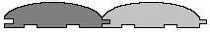
Блок Хаус, сорт АВ | 28 |  |  | 146 |  | 6 | 830
Блок Хаус, сорт АВ | 36 |  |  | 146/192 |  | 6 | 1066/1402
Блок Хаус, сорт С | 28/36 |  |  | 146 |  | 6 | 476/612
Блок Хаус, сорт С | 36 |  |  | 192 |  | 6 | 806
Наименование |  | Толщина, мм |  |  | Ширина, мм | Длина, м | Цена за шт.руб.
Доска пола 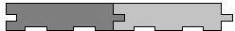
Доска пола, сорт АВ | 28 |  |  | 96/146 |  | 6 | 524/796
Доска пола, сорт АВ | 36 |  |  | 96/126/146 |  | 6 | 672/882/1022
Доска пола, сорт С | 36 |  |  | 96/126 |  | 6 | 404/528
Доска пола, сорт С | 28/36 |  |  | 146 |  | 6 | 476/612
Наименование | Толщина, мм |  |  | Ширина, мм |  | Длина, м | Цена за шт. руб.
Планкен
Планкен, сорт АВ | 20 |  | 96/100 |  |  | 3 | 196/204
Планкен, сорт АВ | 20 |  | 120/150 |  |  | 3 | 246/306

Наименование | Толщина, мм | Ширина, мм | Длина, м | Цена за шт.руб.
Доска строганная 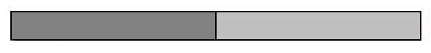
Доска строганная, сорт АВ | 20 | 100/120/150 | 3 | 174/248/308
Доска строганная, сорт АВ | 20 | 96/145/195 | 6 | 394/596/802
Доска строганная, сорт АВ | 40 | 100/150 | 3 | 336/504
Доска строганная, сорт АВ | 50 | 100/150 | 3 | 420/630
Доска строганная, сорт АВ | 45 | 95/145 | 6 | 868/1324
Доска строганная, сорт АВ | 45 | 195 | 6 | 1780
Наименование | Толщина, мм | Ширина, мм | Длина, м | Цена за шт.руб.
Брусок, рейка 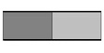
Рейка, сорт АВ | 10 | 30/40 | 3 | 58/58
Рейка, сорт АВ | 20 | 20/30/40/50 | 3 | 58/54/70/88
Брусок, сорт АВ | 30 | 30/40/50 | 3 | 76/102/126
Брусок, сорт АВ | 40 | 40/50/60 | 3 | 136/168/202
Брусок, сорт АВ | 50 | 50/70 | 3 | 210/294
Брус, сорт АВ | 70 | 70 | 3 | 412
Брус, сорт АВ | 100 | 100 | 3 | 870

Клееные изделия
Наименование продукции | Толщина  мм | Ширина  мм | Длина м | Цена за М2, руб. | Цена за шт. руб.
Мебельный щит, цельный ламель
Мебельный щит, сорт АВ | 18 | 200/300/400 | 3 | 970 | 582/874/1164
Мебельный щит, сорт АВ | 18 | 500/600/800 | 3 | 970 | 1456/1746/2328
Мебельный щит, сорт АВ | 18 | 200 | 0,8/0,9/1,0 | 970 | 156/176/194
Площадка, цельный ламель
Площадка, сорт АВ | 40 | 800/900/1000 | 0,8/0,9/1,0 | 1952 | 1250/1582/1952
Наименование продукции | Толщина  мм | Ширина  мм | Длина м | Цена за м/п, руб. | Цена за шт. руб.
Брус клееный, цельный ламель
Брус клееный, сорт АВ | 80/100 | 80/100 | 3 | 312/488 | 938/1464
Брус клееный, сорт АВ | 140 | 140 | 3 | 956 | 2870
Тетива, цельный ламель
Тетива, сорт АВ | 50/60 | 300 | 3/4 | 732/878 | 2196/3512
Ступень, цельный ламель
Ступень, сорт АВ | 40 | 300 | 0,8/0,9/1,0 | 586 | 470/528/586
Ступень, сорт АВ | 40 | 300 | 1,2/1,5/2,0 | 586 | 704/880/1172
Ступень, сорт АВ | 40 | 300 | 3/6 | 586 | 1758/3516

Изделия из осины
Наименование | Толщина, мм | Ширина, мм | Длина, м | Цена за шт. руб.
Осиновая вагонка
Осиновая вагонка, сорт А | 16 | 96 | 1/1,5 | 68/102
Осиновая вагонка, сорт А | 16 | 96 | 1,8/1,9 | 200/212
Осиновая вагонка, сорт А | 16 | 96 | 2/2,1 | 222/234
Осиновая вагонка, сорт А | 16 | 96 | 2,2/2,3 | 244/256
Осиновая вагонка, сорт А | 16 | 96 | 2,4/2,5 | 266/278
Осиновая вагонка, сорт А | 16 | 96 | 2,7/3 | 300/332
Осиновая вагонка, сорт В | 16 | 96 | 1/1,5 | 48/72
Осиновая вагонка, сорт В | 16 | 96 | 1,8/1,9 | 118/124
Осиновая вагонка, сорт В | 16 | 96 | 2/2,1 | 130/136
Осиновая вагонка, сорт В | 16 | 96 | 2,2/2,3 | 142/150
Осиновая вагонка, сорт В | 16 | 96 | 2,4/2,5 | 156/162
Осиновая вагонка, сорт В | 16 | 96 | 2,7/3 | 174/194
Наименование | Толщина, мм | Ширина, мм | Длина, м | Цена за м/п руб.
Осиновый полог
Осиновый полог, сорт А | 28 | 92 | 1-1,5 | 136
Осиновый полог, сорт А | 28 | 92 | 1,8-3 | 212
Осиновый полог, сорт В | 28 | 92 | 1-1,5 | 76
Осиновый полог, сорт В | 28 | 92 | 1,8-3 | 180
Наличник, сорт А | 10 | 60 | 2-3 | 40
Раскладка, сорт А | 7 | 30 | 2-3 | 38
Плинтус, сорт А | 12 | 30 | 2-3 | 40
Уголок, сорт А | 7 | 30 | 2-3 | 60

Окно для бани
Наименование | Размер, мм | Сорт | Цена шт., руб.
Окно | 400х400 | АВ | 1260
Окно | 400х500 | АВ | 1300
Окно | 500х500 | АВ | 1340
Окно | 500х600 | АВ | 1380

Скамейка для бани
Наименование | Размер, мм | Сорт | Цена шт., руб.
Скамейка | 300х800/900/1000 | АВ | 1100/1180/1200
Скамейка | 300х1200 | АВ | 1300
Скамейка | 300х1500 | АВ | 1400
Табурет | 400х400 | АВ | 720

Веник для бани
Наименование | Цена шт., руб.
Березовый | 200
Дубовый | 300
Липовый | 200

Осиновые двери
*дверная коробка в комплекте, без фурнитуры
Наименование | Размер, мм | Сорт | Цена шт.руб.
Глухая с коробкой | 700х1700/1800 | А | 2 960
С одним стеклом | 700х1700/1800 | А | 3 460
Дверь клин (хвоя) | 700х1700/1800 | А | 4 860
Ручка банная |  | А | 70

Двери массив из сосны
Наименование | Размер, мм | Сорт | Цена шт.руб.
Дверь из массива сосны, «Премиум» | 40х600х2000 | А | 4 100
Дверь из массива сосны, «Премиум» | 40х700х2000 | А | 4 600
Дверь из массива сосны, «Премиум» | 40х800х2000 | А | 5 100
Дверь из массива сосны, «Премиум» | 40х900х2000 | А | 5 500
Дверь из массива сосны, «Классика» | 40х600х2000 | В | 3 800
Дверь из массива сосны, «Классика» | 40х700х2000 | В | 4 200
Дверь из массива сосны, «Классика» | 40х800х2000 | В | 4 600
Дверь из массива сосны, «Классика» | 40х900х2000 | В | 5 100
Дверь хвоя «Эконом» | 40х600х2000 | С | 3 100
Дверь хвоя «Эконом» | 40х700х2000 | С | 3 400
Дверь хвоя «Эконом» | 40х800х2000 | С | 3 700
Дверь хвоя «Эконом» | 40х900х2000 | С | 4 000
Коробка дверная м/п | 30х70х2100 | А | 98
Коробка дверная м/п | 30х100х2100 | А | 120
Коробка дверная м/п | 30х70х2100 | В | 86
Коробка дверная м/п | 30х100х2100 | В | 114

Погонажные изделия
№ | Наименование |  | Размер | Длина, м | Цена за шт. руб. | Профиль
Наличник
1 |  | Наличник 50 гладкий/сфера А | 50х12 | 2,2 | 110 | 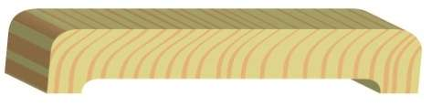  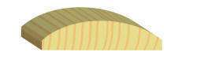  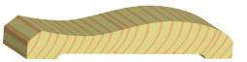
2 |  | Наличник 60 гладкий/сфера А | 60х12 | 2,2 | 138
3 |  | Наличник 70 гладкий/сфера А | 70х12 | 2,2 | 154
4 |  | Наличник 80 гладкий/сфера А | 80х12 | 2,2 | 168
5 |  | Наличник 90 гладкий/сфера А | 90х12 | 2,2 | 194
6 |  | Наличник 100 гладкий/сфера А | 100х12 | 2,2/3 | 216/294
7 |  | Наличник 120 гладкий/сфера А | 120х12 | 2,2/3 | 318/432
8 |  | Наличник 140 гладкий А | 140х12 | 2,2/3 | 374/510
Плинтус
9 |  | Плинтус 60 фигурный А | 60х16 | 2,5/3 | 156/186 | 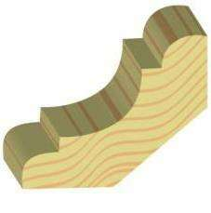  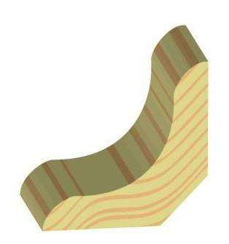
10 |  | Плинтус 55 универсальный А | 55х12 | 2,5/3 | 126/150
11 |  | Плинтус 45 универсальный А | 45х12 | 2,5/3 | 110/132
12 |  | Плинтус 35 фигурный/гладкий А | 35х12 | 2,5/3 | 96/114
13 |  | Плинтус 25 фигурный/гладкий А | 25х12 | 2,5/3 | 70/84
Уголок
14 |  | Уголок 20 гладкий/ фигурный А | 20х20 | 2,5/3 | 70/84 | 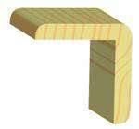  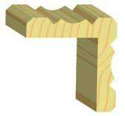
15 |  | Уголок 30 гладкий/ фигурный А | 30х30 | 2,5/3 | 100/120
16 |  | Уголок 40 гладкий/ фигурный А | 40х40 | 2,5/3 | 130/156
17 |  | Уголок 50 гладкий/ фигурный А | 50х50 | 2,5/3 | 166/198
18 |  | Уголок разнополый А | 40х25 | 2,5/3 | 100/120
19 |  | Уголок разнополый А | 50х30 | 2,5/3 | 130/156
20 |  | Уголок разнополый А | 60х40 | 2,5/3 | 166/198
Раскладка
21 | Раскладка 50 гладкая/фигур. А | 50х7 | 2,5/3 | 90/108 | 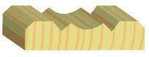  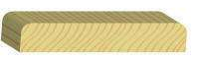
22 | Раскладка 40 гладкая/фигур. А | 40х7 | 2,5/3 | 76/90
23 | Раскладка 30 гладкая/фигур. А | 30х7 | 2,5/3 | 60/72
24 | Раскладка 20 гладкая А | 20х7 | 2,5/3 | 50/60
25 | Раскладка угловая А | 14х14 | 2,5/3 | 70/84 | 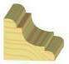
26 | Багет А | 24х16 | 2,5/3 | 70/84
Перила
27 | Перила А | 65х43 | 3/4 | 660/880 | 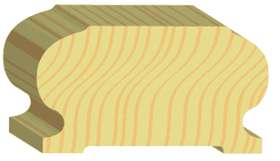
28 | Перила А | 70х43 | 3/4 | 770/1034
29 | Шкант А | 15х15 | 2,5/3 | 68/80 | 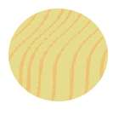
30 | Грибок А | 20х14 | 2,5/3 | 80/98 | 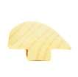
31 | Балясина А | 50х50 | 0,9 | 170 | 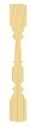
32 | Балясина плоская А | 80 | 0,9 | 132
33 | Балясина плоская А | 90 | 0,9 | 144
34 | Столб А | 80х80 | 1,2 | 770 | 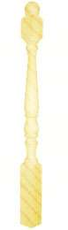
35 | Столб А | 90х90 | 1,2 | 926
36 | Столб В | 80х80 | 1,2 | 728
37 | Столб В | 90х90 | 1,2 | 786

